МИНИСТЕРСТВО ОБРАЗОВАНИЯ И НАУКИ РОССИЙСКОЙ ФЕДЕРАЦИИ ФГБОУ ВО «ОРЛОВСКИЙ ГОСУДАРСТВЕННЫЙ УНИВЕРСИТЕТ ИМЕНИ И.С.ТУРГЕНЕВА»

Кафедра «Информационные системы и технологии»

Отчет
По лабораторной работе №2

«Изучение файловой системы и функций по обработке и управлению данными»

Работу выполнил:
Студент группы 11-ПГ
Заруднев А.С.

Проверил:
Доцент кафедры
информационных систем

Рыженков Д.В.

Орёл, 2021
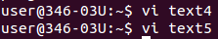
2. Используя команды ОС LINUX, создали два текстовых файла.

3. Полученные файлы объединили в один файл и его содержимое просмотрели на экране.

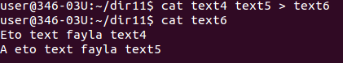

4. Создали новую директорию и переместили в нее полученные файлы.
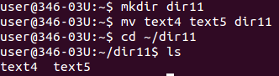

5. Вывели полную информацию обо всех файлах и проанализировали уровни доступа.
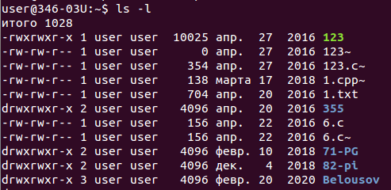

6-7. Добавили для всех трех файлов право выполнения членам группы и остальным пользователям и посмотрели атрибуты всех файлов.

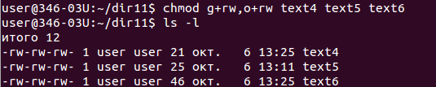

8. Создали еще один каталог.

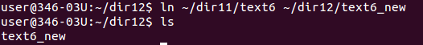
9. Установили дополнительную связь объединенного файла с новым каталогом, но под другим именем.

10. Создали символическую связь.

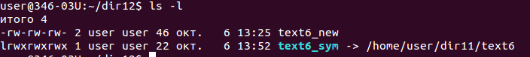
11. Сделали текущим новый каталог и вывели на экран расширенный список информации о его файлах.

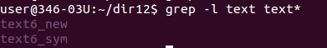
12. Произвели поиск заданной последовательности символов в файлах текущей директории и получили перечень соответствующих файлов.

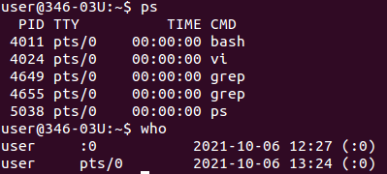
13. Получили информацию об активных процессах и имена других пользователей.

Контрольные вопросы
1. Что считается файлами в OC LINUX?
В операционной системе LINUX файлами считаются обычные файлы, каталоги, а также специальные файлы, соответствующие периферийным устройствам (каждое устройство представляется в виде файла). Доступ ко всем файлам однотипный, в том числе, и к файлам периферийных устройств. Такой подход обеспечивает независимость программы пользователя от особенностей ввода/вывода на конкретное внешнее устройство.
2. Объясните назначение связей с файлами и способы их создания.
Один файл можно сделать принадлежащим нескольким каталогам. Для этого используется команда ln (link):
ln <имя файла 1> <имя файла 2>
Имя 1-го файла - это полное составное имя файла, с которым устанавливается связь; имя 2-го файла - это полное имя файла в новом каталоге, где будет использоваться эта связь. Новое имя может не отличаться от старого. Каждый файл может иметь несколько связей, т.е. он может использоваться в разных каталогах под разными именами. Команда ln с аргументом -s создает символическую связь:
ln -s <имя файла 1> <имя файла 2>
Здесь имя 2-го файла является именем символической связи. Символическая связь является особым видом файла, в котором хранится имя файла, на который символическая связь ссылается. LINUX работает с символической связью не так, как с обычным файлом - например, при выводе на экран содержимого символической связи появятся данные файла, на который эта символическая связь ссылается.
3. Что определяет атрибуты файлов и каким образом их можно просмотреть и изменить?
В LINUX различаются 3 уровня доступа к файлам и каталогам:
1) доступ владельца файла;
2) доступ группы пользователей, к которой принадлежит владелец файла;
3) остальные пользователи.
Для каждого уровня существуют свои байты атрибутов, значение которых расшифровывается следующим образом:
r – разрешение на чтение;
w – разрешение на запись;
x – разрешение на выполнение;
- – отсутствие разрешения.
Первый символ байта атрибутов определяет тип файла и может интерпретироваться со следующими значениями:
- – обычный файл;
d – каталог;
l – символическая связь;
в – блок-ориентированный специальный файл, который соответствует таким периферийным устройствам, как накопители на магнитных дисках;
с – байт-ориентированный специальный файл, который может соответствовать таким периферийным устройствам как принтер, терминал.
В домашнем каталоге пользователь имеет полный доступ к файлам (READ, WRITE, EXECUTE; r, w, x).
Атрибуты файла можно просмотреть командой ls –l и они представляются в следующем формате:
d rwx rwx rwx
| | | |
| | | | Доступ для остальных пользователей
| | | Доступ к файлу для членов группы
| | Доступ к файлу владельца
| Тип файла (директория)
Пример. Командой ls –l получим листинг содержимого текущей директории student:
- rwx --- --- 2 student 100 Mar 10 10:30 file_1
- rwx --- r-- 1 adm 200 May 20 11:15 file_2
- rwx --- r-- 1 student 100 May 20 12:50 file_
4. Какие методы создания и удаления файлов, каталогов Вы знаете?
Текстовый файл в терминале Linux можно создать тремя способами.
- С помощью команды touch:
- С помощью перенаправления стандартного потока вывода любой команды.
- С помощью любого текстового редактора, консольного или с графическим интерфейсом.
Для удаления файлов используется команда "rm" (от англ. remove).
5. В чем заключается поиск по шаблону?
Регулярное выражение — это шаблон, пользуясь которым программы вроде sed или awk фильтруют тексты. В шаблонах используются обычные ASCII-символы, представляющие сами себя, и так называемые метасимволы, которые играют особую роль, например, позволяя ссылаться на некие группы символов.
Для поиска символов по шаблону можено использовать команды /, ?, n и N. Эти команды позволяют осуществлять поиск вперед и назад в буфере следующего появления указанного шаблона символов. Команды n и N позволяют повторить последний поиск.
Команда / и следующий за ней шаблон (/pattern) ведет поиск вперед по буферу следующего появления символов, указанных в шаблоне и помещает курсор на первый символ из шаблона. Например, командная строка: /Hello world<CR> находит первое появление в буфере слов Hello world и помещает курсор под буквой H.
Команда ? и следующий за ней шаблон (?pattern) ведет поиск в обратном направлении в буфере первого появления символов, указанных в шаблоне и помещает курсор на первый из этих символов. Например, командная строка: ?data set design<CR> находит предыдущее появление в буфере слов data set design и помещает курсор под буквой d в слове data.
Эти команды поиска не выполняют циклически возврат в случае окончания строки во время поиска двух или более слов. Например, если нужно найти появление Hello world и окажется, что слово Hello находится в конце одной строки, а слово world - первое слово последующей строки, то эти команды не найдут Hello world.
6. Какой командой можно получить список работающих пользователей и сохранить его в файле?
Информацию о работающих пользователях можно получить с помощью команды who [am i].
Сохранить список пользователей в файле можно следующим образом:
команда >> logfile.txt

Стандартный поток вывода данных (StdOut) будет перенаправлен в файл и отображаться в терминале не будет. Если файл уже существует, то новые данные будут дописаны в конец файла.

